Informatīvā ziņojuma par Imigrācijas likuma
23.panta pirmās daļas 3., 28., 29., 30. un 31.punktā
paredzēto noteikumu īstenošanas gaitu un rezultātiem
2.pielikums

Investīcijas nekustamajos īpašumos

Saskaņā ar Imigrācijas likuma 23.panta pirmās daļas 29.punktā noteikto Latvijā TUA var iegūt trešo valstu pilsoņi, kuri iegādājušies un kuriem pieder viens funkcionāli saistīts apbūvēts nekustamais īpašums, kura vērtība ir ne mazāka par 250 000 euro (no 2016.gada 1.jūlija spēkā ir nosacījums par to, ka, iegādājoties īpašumu ārpus Rīgas un Pierīgas (ārpus Rīgas vai Jūrmalas, vai Ādažu, Babītes, Baldones, Carnikavas, Garkalnes, Ikšķiles, Ķekavas, Mārupes, Olaines, Ropažu, Salaspils, Saulkrastu vai Stopiņu novada) TUA var pieprasīt, iegādājoties divus nekustamos īpašumus, kur katra īpašuma vērtība ir vismaz 125 000 euro).
No 2014.gada 1.septembra spēkā esošais nosacījums, kas paaugstināja iegādājamā nekustamā īpašuma vērtību un noteica to, ka TUA saņemšanai kvalificējas tikai viens, nevis vairāki nekustamie īpašumi, un ka pirms TUA saņemšanas ārzemniekam jāveic maksājums valsts pamatbudžeta programmai “Ekonomikas attīstības programma” atvērtajā valsts pamatbudžeta izdevumu kontā Valsts kasē 5% apjomā no iegādātā nekustamā īpašuma vērtības, ir būtiski samazinājis šī investīciju veida ietvaros iesniegto TUA pieteikumu skaitu un attiecīgi investīciju apjomu.
No 2010.gada 1.jūlija līdz 2020.gada 31.decembrim Latvijas nekustamo īpašumu tirgū notikuši ar TUA saņemšanu par nekustamā īpašuma iegādi saistīti darījumi ar kopējo vērtību 1,289 miljr. euro apmērā.

1.attēls
TUA pieteicēju – nekustamā īpašuma pircēju ar TUA saistīto nekustamā īpašuma iegādes darījumu skaits sadalījumā pēc tā vērtības, euro
01.07.2010.-31.12.2013.  01.01.2015.-31.12.2015.  01.01.2017.-31.12.2017.  01.01.2019.-31.12.2019.  Avots: PMLP dati | 01.01.2014.-31.12.2014.  01.01.2016.-31.12.2016.  01.01.2018.-31.12.2018.  01.01.2020.-30.12.2020.
TUA pieteikumu iesniedzēju – nekustamā īpašuma pircēju – ar TUA saistīto nekustamā īpašuma iegādes darījumu skaits sadalījumā pēc tā vērtības parāda, ka laika posmā no 2010.gada jūlija līdz 2013.gada decembrim lielākā daļa darījumu (74%) notika robežās no 125 tūkst. euro līdz 250 tūkst. euro, bet darījumu virs 250 tūkst. euro īpatsvars bija 16%. 2014.gadā darījumu īpatsvars par nekustamā īpašuma iegādes summu robežās no 150 tūkst. euro līdz 250 tūkst. euro samazinājās līdz 71%, vienlaicīgi pieaugot darījumu īpatsvaram virs 250 tūkst. euro līdz 20%. Kopš 2015.gada dominē darījumi robežās no 250 līdz 499 tūkst. euro (2019.gadā 96% no visiem darījumiem bija darījumi robežās no 250 līdz 499 tūkst. euro). 2020.gadā veikts viens darījums par 501 tūkst. euro un divi darījumi, kuru summa ietilpst robežās no 1 milj. līdz 1 milj. 499 tūkst. euro. Pārējie 2020.gadā veiktie darījumi ietilpst robežās no 250 līdz 499 tūkst. euro.
Vienlaikus jāatzīmē, ka kopējais darījumu skaits kopš 2014.gada ir ievērojami krities – 2016.gadā veikti tikai 177 darījumi salīdzinājumā ar 272 darījumiem 2015.gadā vai vairāk kā 2 tūkst. darījumiem 2014.gadā. 2017.gadā fiksēti tikai 100 darījumi. Līdzīgs darījumu skaits saglabājās 2018.gadā (99 darījumi) un 2019.gadā (100 darījumi). 2020.gadā veikti 69 darījumi.
Kopš 2014.gada ik gadu samazinās arī ar TUA saņemšanu saistīto ieguldījumu (nekustamā īpašuma iegādes darījumu) apjoms. 2016.gadā tie bija 50,6 milj. euro, kas bija par 30,5% mazāk kā 2015.gadā un par 87,3% mazāk kā 2014.gadā. 2018.gada gadā šo darījumu summa bija 28,2 milj. euro, kas ir nedaudz mazāk kā 2017.gadā. 2019.gadā tā pieauga, sasniedzot 30,1 milj. euro. 2020.gadā ieguldījumu apjoms bija tikai 16 milj. euro.
Gan darījumu skaita kritums, gan darījumu īpatsvara pieaugums robežās no 250 līdz 499 tūkst. euro galvenokārt saistīts ar grozījumiem Imigrācijas likumā, kas stājās spēkā 2014.gada 1.septembrī un noteica, ka TUA par nekustamā īpašuma iegādi var saņemt, ja ir iegādāts nekustamais īpašums par pirkuma summu, kas nav mazāka par 250 tūkst. euro, kā arī no 2017.gada 1.janvāra vairs nav iesniedzami TUA pieprasījumi, kas saistīti ar nekustamā pirms 2014.gada 31.augustā reģistrētu īpašumu iegādi.
Bez tam darījumu skaita un apjoma samazinājums skaidrojams arī ar ekonomisko krīzi Krievijā (Krievijas Federācijas pilsoņu, kuri kā TUA saņemšanas iemeslu norādījuši nekustamā īpašuma iegādi, skaits 2015.gadā salīdzinot ar 2014.gadu samazinājās 10 reizes, bet kopējais ar TUA saņemšanu saistīto nekustamā īpašuma iegādes darījumu skaits saruka par 89%).
2020.gadā TUA pieprasīšanu saistībā ar nekustamā īpašuma iegādi būtiski ietekmējusi Covid-19 izraisītā pandēmija un tās ierobežošanai noteiktie drošības pasākumi, tai skaitā, lai ierobežotu ārzemnieku ieceļošanu no valstīm, kurās pastāv augsta Covid-19 infekcijas izplatība. Pieteikumu skaits 2020.gadā, salīdzinot ar 2019.gadu, samazinājies par 31%, savukārt darījumu apjoms - par 21%.
Neraugoties uz nelielo TUA pieprasījumu skaitu, TUA pieprasīšana saistībā ar nekustamā īpašuma iegādi joprojām ir populārākais investīciju veids (2018.gadā veidoja 59%, 2019.gadā – 66%, bet 2020.gadā – 64% no visiem pirmreizējiem TUA pieteikumiem saistībā ar investīciju programmu) vairāku iemeslu dēļ:
- investīcijas nekustamajā īpašumā tiek uzskatītas par vienu no drošākajiem investīciju veidiem;
- iespēja diferencēt savu aktīvu saglabāšanu;
- TUA saņemšanas un reģistrācijas process ir vienkāršāks nekā, piemēram, veicot investīcijas kapitālsabiedrības pamatkapitālā, jo nav nepieciešams nodrošināt uzņēmuma sekmīgu darbību; vienīgais priekšnosacījums TUA saglabāšanai ir savlaicīga nekustamā īpašuma nodokļa samaksa.
Vislielāko interesi par šādām TUA saglabājuši Krievijas Federācijas pilsoņi, kas 2020.gadā, līdzīgi kā 2019.gadā, iesnieguši vairāk kā 2/3 (68%) no TUA pieteikumiem saistībā ar nekustamā īpašuma iegādi.
Jāatzīmē, ka ar TUA saņemšanu saistītie nekustamā īpašuma iegādes darījumi veido mazu daļu kopējā Zemesgrāmatā reģistrēto pirkuma līgumu skaitā. Bez tam ar TUA saņemšanu ir saistīta tikai daļa no nerezidentu iegādātajiem nekustamajiem īpašumiem, uz ko norāda gan VZD sniegtā informācija, gan arī ar TUA saistīto ieguldījumu apjoms kopējā nerezidentu ieguldījumā nekustamajos īpašumos (2.attēls).

2.attēls
TUA saņēmušo ārzemnieku darījumi pret visiem Zemesgrāmatā reģistrētajiem pirkuma līgumiem
(kreisā ass – darījumu skaits tūkstošos; labā ass – darījumu summa milj. euro)

Avots: PMPL, Zemesgrāmatas, LB dati
Kopš no 2014.gada ievērojami samazinājies nekustamā īpašuma pircēju – ārzemnieku skaits, nozare lielā mērā pārkārtojusies uz vietējo pieprasījumu liecina tirgus dati. Jāatzīmē arī, ka Covid-19 izplatība un ieviestie ierobežojošie pasākumi kopumā nav būtiski ietekmējuši aktivitāti nekustamā īpašuma tirgū. Galvenās izmaiņas skārušas īstermiņa īres segmentu, ko negatīvi ir ietekmējusi situācija tūrisma jomā saistībā ar Covid-19 pandēmiju un ar to saistītajiem ceļošanas u.c. ierobežojumiem.
Dažādos tirgus segmentos un dažādos Latvijas reģionos ārzemnieku, tajā skaitā TUA pieprasītāju, ietekme ir dažāda. Taču kopumā nerezidentu ietekme uz Latvijas nekustamā īpašuma tirgu šobrīd vērtējama kā nebūtiska.
Saskaņā ar VZD sniegto informāciju, ar TUA pieprasīšanu saistītajos nekustamā īpašuma iegādes darījumos dominē dzīvokļi, galvenokārt jauno projektu segmentā, un savrupmājas.
Aptuveni 76% (4839) visu ar TUA pieprasīšanu saistītie nekustamie īpašumi atrodas Rīgas vai Jūrmalas pilsētās. Vienlaikus jāatzīmē, ka, lai gan īpatsvars Rīgā un Jūrmalā ir pieaudzis (ja 2014.gadā 70% no visiem TUA pieteicēju ar TUA saistīto nekustamo īpašumu darījumu iegādātajiem īpašumiem bija Rīgas un Jūrmalas pilsētās, tad gan 2019., gan 2020.gadā tie bija 91%), to skaits ir samazinājies (2014.gadā – 1577, 2016.gadā – 152 īpašumi, bet 2019.gadā - 91 īpašums un 2020.gadā – 43 īpašumi).
2019.gadā 92% (27,8 milj. euro), bet 2020.gadā 93% jeb 14,9 milj. euro, no visas darījumu summas veidoja nekustamā īpašuma iegādes darījumi Rīgas un Jūrmalas pilsētās.
Jūrmalā personu ar spēkā esošu TUA piederošo nekustamo īpašumu īpatsvars kopējā pilsētas nekustamo īpašumu skaitā ir ap 3,5% un attiecīgi 30,1% no nerezidentu īpašumā esošo nekustamo īpašumu apjoma. Savukārt spēkā esošu TUA turētāju Rīgā iegādāto nekustamo īpašumu īpatsvars ir ap 1,4% no kopējā nekustamo īpašumu skaita galvaspilsētā.
2019.gadā personas, kuras pieprasījušas un saņēmušas TUA pret īpašuma iegādi Rīgas pilsētā, nekustamā īpašuma nodokļa veidā pašvaldības budžetā iemaksāja 1,6 milj. euro jeb 1,5% no kopumā Rīgā iekasētā nekustamā īpašuma nodokļa. Savukārt TUA saņēmēji, kuru iegādātais nekustamais īpašums atrodas Jūrmalas pilsētā, tās budžetā 2019.gadā iemaksāja 6,2% (nepilnus 0,6 milj. euro) no pilsētā 2019.gadā iekasētā nekustamā īpašuma nodokļa.
Vienlaikus jāatzīmē, ka novērojama netieša TUA saņēmēju (apstiprināti pieteikumi) ietekme uz tautsaimniecību, viņiem un viņu ģimenes locekļiem iesaistoties uzņēmējdarbībā Latvijā. Daļa no nerezidentiem, kuri kā TUA saņemšanas iemeslu norādījuši nekustamā īpašuma iegādi, ir saistīti ar saimniecisko darbību. Saskaņā ar SIA “CREFO Rating” datiem, spēkā esošu TUA turētājiem 2019.gadā piederēja īpašumtiesību daļas 626 Latvijā reģistrētos uzņēmumos. Šajos uzņēmumos 2019.gadā bija nodarbināti vairāk kā 1,8 tūkst. darbinieki, un to kopējais apgrozījums sasniedza 202,3 milj. euro. Saskaņā ar VID datiem šie uzņēmumi 2019.gadā nodokļos valsts budžetā iemaksājuši nepilnus 13,9 milj. euro.
2019.gadā no uzņēmumiem, kuriem ir norādīts darbības veids, vairāk kā puse jeb 333 uzņēmumi sniedz komercpakalpojumus (no tiem 48,3% (161) uzņēmumi saistīti ar nekustamajiem īpašumiem), 30,0% jeb 183 uzņēmumi darbojas tirdzniecības, izmitināšanas un ēdināšanas jomā, bet 6,6% (40) uzņēmumu pamatdarbības veids ir apstrādes rūpniecība.
Pēc apgrozījuma 2019.gadā lielākie uzņēmumi darbojās tādās apakšnozarēs kā rūpniecisko dzesēšanas un ventilācijas iekārtu ražošana, vairumtirdzniecība (ieguves rūpniecības, būvniecības, inženierbūvniecības iekārtu un automobiļu rezerves daļu un piederumu vairumtirdzniecība) un izmitināšana viesnīcās.

3.attēls
Uzņēmumu, kuros īpašumdaļas pieder ārzemniekiem, kuri kā TUA saņemšanas iemeslu norādījuši nekustamā īpašuma iegādi,

sadalījums pēc dibināšanas gada  Avots: SIA “CREFO Rating” dati | sadalījums pēc darbības jomas, 2019.gads

VZD viedoklis par TUA ietekmi uz nekustamā īpašuma tirgus un kadastrālo vērtību

VZD analīzē par TUA ietekmi uz nekustamā īpašuma tirgu un kadastrālo vērtību izmantoja PMLP sniegto informāciju par personām un nekustamā īpašuma objektiem pret kuru iegādi ir saņemtas TUA un nekustamā īpašuma tirgus datu bāzē reģistrēto darījumu informāciju laika periodā no 2018.gada līdz 2020.gada 2.pusgadam. Analīze tika veikta pircēju statusa, darījuma objektu un teritoriālajā griezumā. Savietojot informāciju, tika analizēts, cik liels ir ārvalstnieku un ārvalstnieku TUA pieprasītāju īpatsvars no visiem tirgus dalībniekiem.
Ievērojot, ka TUA pieprasītāji pārsvarā ir pirkuši dzīvokļus un savrupmājas, bet citos īpašumu segmentos interese ir bijusi nenozīmīga, tad, līdzīgi kā iepriekšējos gados, arī šogad plašāk analizēts tikai dzīvojamo īpašumu segments.
Analīzes rezultātā secināts:
- Lielākā daļa nekustamā īpašuma pircēji ārvalstnieki, un ārvalstnieki, kas ieguvuši TUA, ir bijušās Padomju Savienības valstu pilsoņi, starp kuriem dominē Krievijas Federācijas pilsoņi.
- Gan ārvalstnieki, gan ārvalstnieki TUA pieprasītāji pamatā ir iegādājušies īpašumus Rīgā un Jūrmalā. Atsevišķi darījumi ir reģistrēti arī Pierīgas teritorijās – Babītes, Mārupes, Saulkrastu novados. Rīgā un Jūrmalā pārsvarā ir darījumi ar jauno projektu dzīvokļiem, savukārt, savrupmājas lielākoties iegādātas Jūrmalā un Pierīgas teritorijās.
- Ārvalstnieku ietekme uz dzīvokļu tirgu valstī kopumā nav nozīmīga. No kopējā darījumu skaita ar dzīvokļiem sērijveida un citās pagājušā gadsimtā būvētās mājās (turpmāk – “vecie” projekti) ārvalstnieku veikto darījumu īpatsvars ir 5% robežās (4.attēls), savukārt jauno projektu daudzdzīvokļu mājās darījumu īpatsvars ir lielāks – vidēji 12% (5.attēls).
4.attēls
Pirkuma darījumi ar dzīvokļiem “vecajos” projektos Latvijā, dalījumā ārvalstnieks un cita persona (skaits un %)
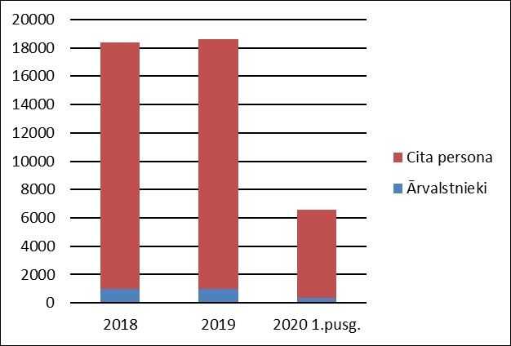 | 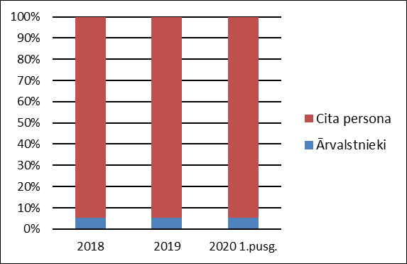

5.attēls
Pirkuma darījumi ar dzīvokļiem jaunajos projektos Latvijā, dalījumā ārvalstnieks un cita persona (skaits un %)
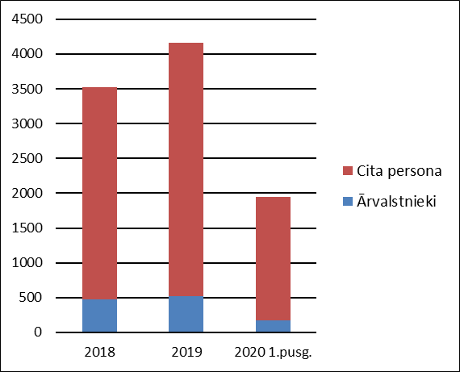 | 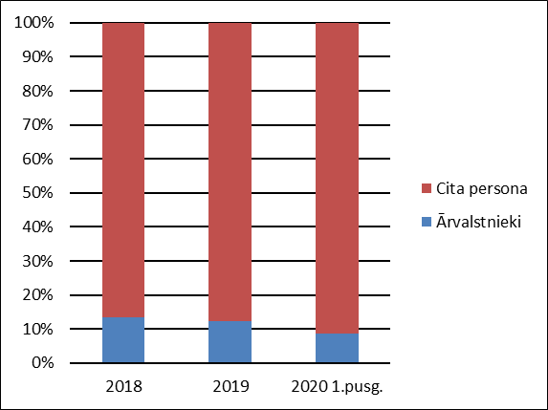

- Ārvalstnieki iegādājoties dzīvokļus jauno projektu ēkās, tāpat kā iepriekšējos gados, pārsvarā izvēlas Rīgu un Jūrmalu. Ārvalstnieku darījumu īpatsvars jauno projektu dzīvokļu segmentā Rīgā ir vidēji 12% (6.attēls). Savukārt, Jūrmalā ārvalstnieku procentuālais īpatsvars jauno projektu dzīvokļu pircēju vidū ir lielāks, bet salīdzinājumā ar Rīgu, kopējais reģistrēto darījumu skaits ir neliels. 2018. un 2019.gadā Jūrmalā reģistrēti ap 200 darījumiem gadā, no tiem 2018.gadā ārvalstnieku darījumu īpatsvars ir ap 60%, bet 2019.gadā 40%, tātad mazāks. Līdz ar to, vērojama tendence ārvalstnieku darījumu skaitam un īpatsvaram pa gadiem samazināties (7.attēls).
6.attēls
Pirkuma darījumi ar dzīvokļiem jaunajos projektos Rīgā, dalījumā ārvalstnieks un cita persona (skaits un %)
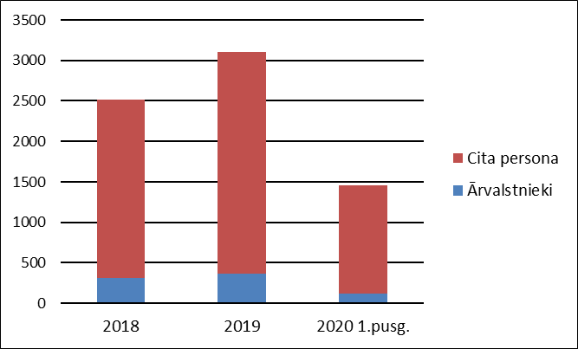 | 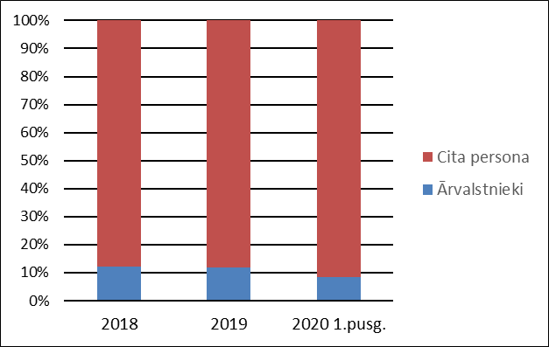

7.attēls
Pirkuma darījumi ar dzīvokļiem jaunajos projektos Jūrmalā, dalījumā ārvalstnieks un cita persona (skaits un %)
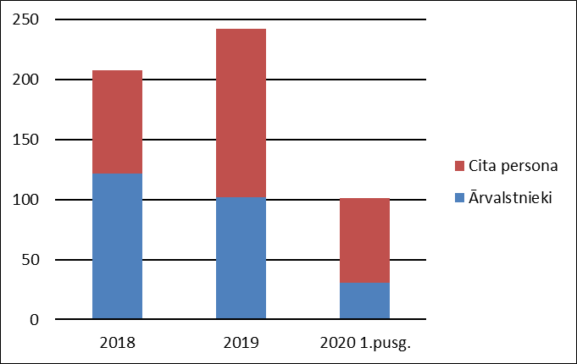 | 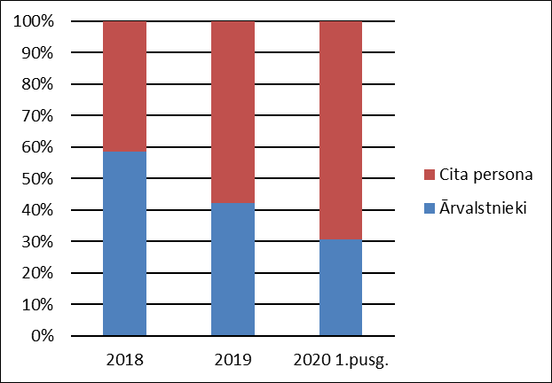

- Ārvalstnieku TUA pieprasītāju īpatsvars, salīdzinājumā ar pārējiem pircējiem, jauno dzīvokļu projektos Rīgā ir nenozīmīgs - līdz 1% (8.attēls), savukārt, Jūrmalā ietekme lielāka – vidēji 10% (9.attēls).
- Gan Rīgā, gan Jūrmalā pieprasījums pēc dzīvokļiem saistībā ar TUA nav viendabīgs. Rīgā lielākais pieprasījums pēc dzīvokļiem saglabājas Vecrīgā, centrālajā daļā aiz Bulvāru loka un Klusajā centrā, Jūrmalā – Dzintaros, Bulduros, Majoros un piejūras teritorijās.
- Ārvalstnieku pircēju skaits un īpatsvars dzīvokļiem jauno projektu ēkās valstī kopumā norāda uz strauju tendenci samazināties 2020.gadā (5. - 9.attēls).

8.attēls
Pirkuma darījumi ar dzīvokļiem jaunajos projektos Rīgā, dalījumā ārvalstnieks, kurš ieguvis TUA un cita persona (%)
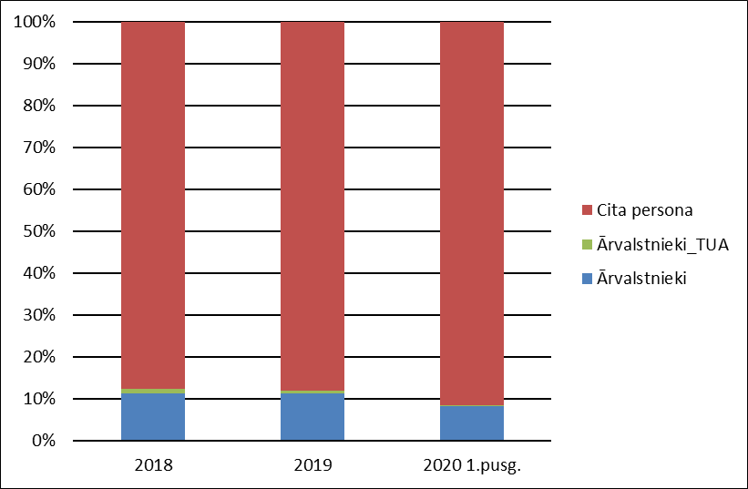

9.attēls
Pirkuma darījumi ar dzīvokļiem jaunajos projektos Jūrmalā, dalījumā ārvalstnieks, kurš ieguvis TUA un cita persona (%)
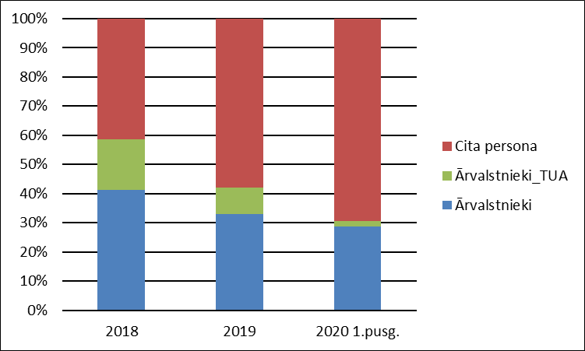

- Ārvalstnieku ietekme uz savrupmāju tirgu valstī kopumā nav nozīmīga. No kopējā darījumu skaita ārvalstnieku īpatsvars saglabājas ap 3% (10.attēls). 2018. un 2019. gadā Jūrmalā ārvalstnieki veidoja ~ 17% no savrupmāju pircējiem, savukārt, 2020.gada 1. pusgadā – ap 20% (11.attēls). Pieaugumu, iespējams, rada TUA pieprasītāju darījumi, kas noslēgti iepriekšējos gados, bet reģistrēti 2020.gada 1.pusgadā. Ārvalstnieku TUA pieprasītāju īpatsvars ir nenozīmīgs.

10.attēls
Pirkuma darījumi ar savrupmājām Latvijā, dalījumā ārvalstnieks un cita persona
(skaits un %)
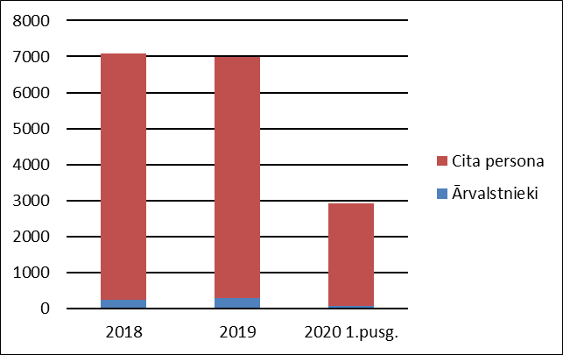 | 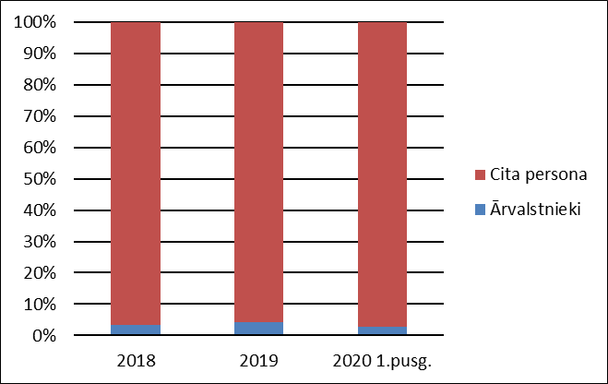

11.attēls
Pirkuma darījumi ar savrupmājām Jūrmalā, dalījumā ārvalstnieks, kurš ieguvis TUA un cita persona (skaits un %)
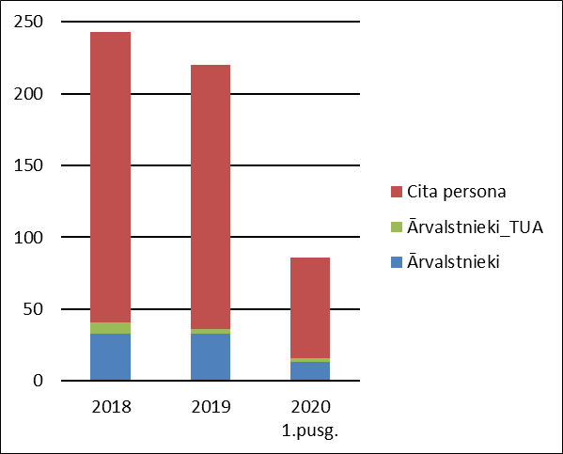 | 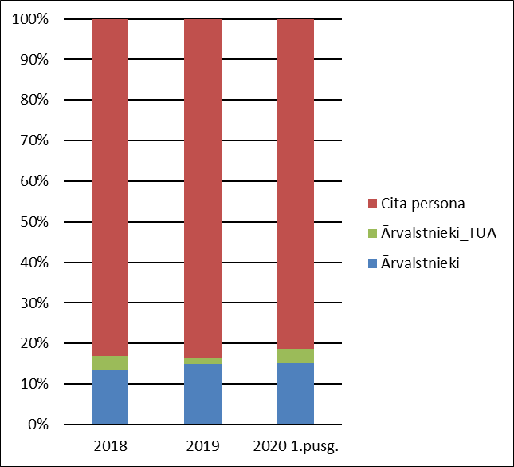

- Šobrīd TUA ietekme uz Latvijas nekustamā īpašuma tirgu un dažādiem tās segmentiem ir nebūtiska.
12.attēls
Pirkuma darījumu skaita un kopējās darījuma summas izmaiņas valstī
laika periodā no 2011.gada līdz 2020.gada 2.pusgadam
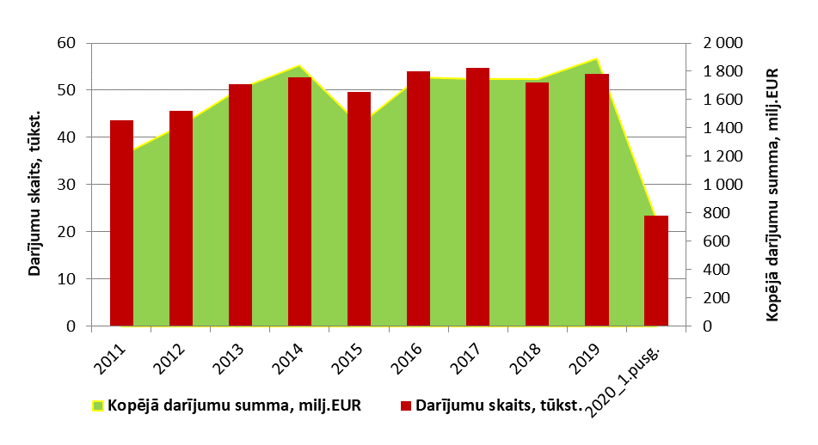

Nekustamā īpašuma darījumu skaita un kopējās darījuma summas izmaiņas valstī par laika periodu no 2011.gada līdz 2020.gada 2.ceturksnim parādītas 12.attēlā.
Spēkā esošā kadastrālo vērtību bāze ir apstiprināta ar Ministru kabineta 2014.gada 23.decembra noteikumiem Nr.838 “Noteikumi par kadastrālo vērtību bāzi 2016., 2017., 2018. un 2019.gadam” (2020.gadā un 2021.gadā piemēro atbilstoši Kadastra likuma pārejas noteikumu 38. punktam) un tās izstrādē izmantota nekustamā īpašuma tirgus informācija līdz 2014.gada sākumam.
Atbilstoši Kadastra likuma pārejas noteikumu 33.punktam VZD ir sagatavojis Ministru kabineta noteikumu projektu “Noteikumi par kadastrālo vērtību bāzi 2022., 2023., 2024. un 2025.gadam” un veicis aprēķinus sagaidāmajām kadastrālo vērtību izmaiņām. Jaunā kadastrālo vērtību bāze atbilst situācijai nekustamā īpašuma tirgū 2019.gada 1.jūlijā. Tās izstrādē izmantoti laika posmā no 2017.gada līdz 2019.gada 1.jūlijam reģistrētie nekustamā īpašuma tirgus darījumi. Atbilstoši VZD veiktajai datu analīzei, pirkuma - pārdevuma cenas Latvijas rezidentu un ārvalstnieku darījumos ir līdzīgas. Ārvalstnieku TUA pieprasītāju ietekme uz nekustamā īpašuma tirgu, tai skaitā kadastrālajām vērtībām valstī kopumā nav nozīmīga.
Plašāka informācija par projektēto kadastrālo vērtību bāzi 2022.-2025.gadam ir pieejama tīmekļa vietnē www.kadastralavertiba.lv.

Iekšlietu ministrs S. Ģirģens

Vīza:
Valsts sekretārs D. Trofimovs

I. Briede, 67219546
ilze.briede@pmlp.gov.lv

Latio mājokļu tirgus pārskati. Rīga un reģioni.
TUA pieprasīta saistībā ar nekustamā īpašuma iegādi un ir derīgas 2019.gadā un 2020.gada 1.pusgadā.
Jūrmalas pilsētas domes 2020.gadā sniegtā informācija.
Rīgas domes Pašvaldības ieņēmumu pārvaldes 2020.gadā sniegtā informācija.

